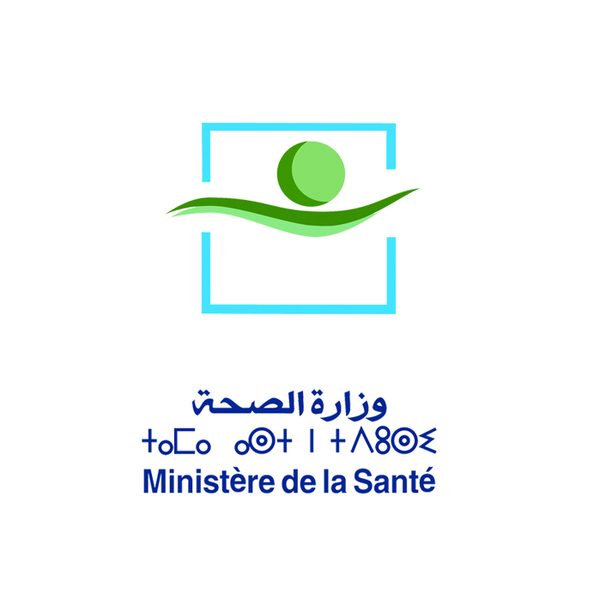
Appel à consultation pour le recrutement d’un/e consultant-e national-e pour l’adaptation/alignement du paquet de services essentiels de santé pour les femmes et les filles victimes de violence

TERMES DE RÉFÉRENCE

- Contexte

Le Programme conjoint mondial des Nations Unies sur les services essentiels pour les femmes et les filles victimes de violence est mené dans le cadre d’un partenariat entre UNFPA et ONU Femmes, et d’autres agences onusiennes. Ce programme vise à fournir un meilleur accès à un ensemble coordonné de services multisectoriels essentiels et de qualité pour toutes les femmes et les filles qui ont subi des violences fondées sur le genre.

Ce programme identifie les services essentiels que les secteurs de la santé, les services sociaux, de la police et de la justice(les « services essentiels ») sont tenus de fournir, ainsi que les lignes directrices pour la coordination entre ces services essentiels et enfin le modèle de gouvernance et des mécanismes adéquats requis de coordination (les « lignes directrices de coordination »).

Ainsi, pour chaque service essentiel, des standards de prestation de service ont été établis, identifiant les éléments fondamentaux qui permettent une prestation de services multisectoriels, coordonnés et d’excellente qualité pour les femmes et les filles victimes de violences, en particulier dans les pays à revenu faible et à revenu intermédiaire. Tous ensembles, ces éléments constituent le « paquet de services essentiels ».

Le paquet de services essentiels est le fruit de consultations mondiales qui ont permis d’établir des normes et standards déclinés en cinq modules qui se recoupent :
- Module 1 : Vue d’ensemble et introduction
- Module 2 : Services essentiels liés à la santé
- Module 3 : Services essentiels liés à la justice et à la police
- Module 4 : Services essentiels liés aux services sociaux
- Module 5 : Actions essentielles pour la coordination et la gouvernance

Pour répondre aux besoins du secteur de la santé l’UNFPA lance dans le cadre du Plan de travail annuel conjoint 2018 avec le Ministère de la Santé une consultation nationale pour adapter/aligner le cadre des lignes directrices des services essentiels pour les femmes et les filles victimes de violence au guide des normes et standards élaboré par le Ministère de la Santé.

- Objectifs de la consultation

L’objectif de cette consultation est de réaliser un diagnostic analytique du « guide de référence normes et standards du Ministère de la santé en lien avec les services de prise en charge des femmes victimes de violence ,en vue d’identifier et de mieux connaître ces services et d’en évaluer l’adaptabilité aux lignes directrices mondiales sur les éléments de base et la qualité développées dans le paquet de services essentiels, relatif au secteur de la santé et selon le contexte marocain.

3. Résultats attendus de la consultation

Au terme de cette consultation, le guide de référence normes et standards de prise en charge des femmes victimes de violence du Ministère de la santé est adapté aux lignes directrices mondiales développées dans le paquet de services essentiels et selon le contexte marocain.

4. Déroulement de la consultation

Cette consultation, se déroulera selon les principales étapes suivantes :

Etape 1 : Elaboration d’une revue documentaire analytique, qui devra couvrir l’examen de toute la documentation pertinente (études, rapports, évaluation etc …)et notamment le guide des normes et standards pour la prise en charge des femmes et des enfants victimes de violence, et le document sur le paquet de services essentiels pour les femmes et filles victimes de violence : Lignes directrices sur les éléments de base de la qualité.

Etape 2 : Une cartographie analytique/état des lieux des services essentiels de santé disponibles et en fonction de leurs principes et caractéristiques (types de services, sites d’implantation, capacités d’accueil, budget, équipe en charge, organisation fonctionnelle, disponibilité d’une base de données, modalités de référence, mécanismes de coordination/gouvernance, système de suivi-évaluation, contraintes/obstacles identifiées et leur nature etc…).
Cette partie permettra d’identifier et d’analyser les services essentiels disponibles au regard des lignes directrices mondiales développées dans le paquet de services essentiels de santé. Dans ce sens, l’analyse répondra à un certain nombre de questions/indications en relation avec les critères suivants en termes de : disponibilité, accessibilité, réactivité, adaptabilité, pertinence et standards de qualité.

Etape 3 : Analyse de la conformité des normes et standards de prise en charge élaborés par le Ministère de la santé avec les lignes directrices pour en améliorer l’alignement et sa mise en œuvre
Cette étape permettra d’établir sur la base des résultats de l’étape 1 et 2, une analyse de la conformité des services existants avec les lignes directrices du paquet de services essentiels pour en améliorer l’alignement et appuyer sa mise en œuvre (principes, caractéristiques, éléments fondamentaux etc.).En effet, ce paquet constitue un outil pratique, car il établit une feuille de route claire sur la façon d’assurer la prestation et la coordination de services de qualité dispensés par le secteur de la santé face à la violence à l’égard des femmes et des filles.

5. Tâches et responsabilités

Sous la supervision du Ministère de la santé et en étroite collaboration avec l’UNFPA, le/la consultant-e devra accomplir les tâches suivantes :
- Procéder à une recherche/analyse documentaire ciblée en rapport avec l’objet de la consultation, en particulier la référence au document sur le paquet de services essentiels pour les femmes et les filles victimes de violence (en référence à l’étape 1) ;
- Identifier/Consulter les partenaires institutionnels et de la société civile, prestataires de services pour les Femmes/filles victimes de violence (établir et proposer un répertoire/base de données sur leur rôle et mandat, référence et coordination) ;
- Consulter d’autres partenaires, éventuellement potentiels ;
- Identifier les services existants /secteur de la santé aux différents niveaux d’intervention et en évaluer la qualité ;
- Evaluer la connaissance des victimes/survivantes à la violence de leurs droits aux services essentiels de santé, leurs expériences en matière d’utilisation des services existants et leurs capacités à exiger/promouvoir des services ;
- Identifier les contraintes/insuffisances en matière de services essentiels de santé ;
- Déterminer le besoin de services essentiels de santé nouveaux, additionnels ;
- Dresser une cartographie analytique des services essentiels de santé existants en référence aux lignes directrices.

En outre, le/la consultant-e animera 3 rencontres : (i)une réunion de personnes ressources pour le lancement de la consultation et pour affiner le cadre de la recherche ; (ii) un point d’étape à mi-parcours suite à la revue documentaire et à la cartographie analytique pour présentation des résultats intermédiaires et recueil de recommandations, et (iii) un atelier de présentation de résultats finaux.

6. Durée de la consultation

La durée de la prestation est estimée à 15 jours hommes étalés sur 01 mois, à partir du 1er Mai 2018.

7. Livrables attendus

- Une note méthodologique détaillée / cahier de charge de la mission, déclinant les étapes réalisation de la mission, et les outils d’investigation et intégrant la bibliographie des sources utilisées
- Un rapport d’étape sur le processus et les résultats de la cartographie analytique/ état des lieux des services essentiels de santé disponibles
- Un document informatif et promotionnel (synthèse) sur le paquet de services essentiels destinés aux femmes et filles victimes de violence dans le système de soins en alignement avec les lignes directrices ;
- Un guide des normes et standards de la prise en charge des femmes et filles victimes de violence adaptée au paquet de services essentiels de santé.

8. Compétences requises

Vu la nécessaire combinaison de la connaissance des bonnes pratiques internationales et du contexte marocain dans le domaine cible de la consultation, celle-ci nécessite que le/la consultant-e dispose d’une expérience et des compétences confirmées suivantes :

Compétences académiques et linguistiques
- Diplôme universitaire en santé publique, en médecine légale, en sciences humaines, sciences politiques, sciences sociales, statistique ou formation équivalente.
- Maîtrise de la langue arabe et française (oral et écrit).

Connaissance de la thématique
- Excellente connaissance de la thématique des violences faites aux femmes et aux filles au Maroc, et des problématiques liées à la prise en charge/prestation de servicesde santé et multisectorielle des victimes de violence à l’égard des femmes/filles.
- Excellente connaissance des politiques publiques sociales au Maroc et des acteurs institutionnels et de la société civile.
- Expertise confirmée en matière d’approche droits humains et genre.
- Maitrises des aspects médico-légaux et psycho-sociaux de la prise en charge des femmes et filles victimes de violence ;
- Bonne connaissances du système national de soins et en matière de santé publique.

Compétences dans la recherche
- Capacité à analyser de manière critique les ressources et documents pertinents, dont les politiques, plans et budgets au niveau national, les rapports sur les problématiques et les services, et tout rapport de recherche pertinent.
- Capacité à évaluer et analyser les données qualitatives et quantitatives disponibles et statistiques publiées collectées par les agences gouvernementales, les prestataires de services et les organisations.
- Capacité à collecter et à interpréter des informations et données qualitatives par la conduite d’entretiens avec les personnes ressources et l’observation.
- Capacité à organiser et animer des discussions en focus groups.
- Capacité à collecter des données empiriques par la conception et la conduite de questionnaires d’enquête, et par l’analyse des données d’enquête.
- Capacité à considérer et synthétiser les informations tirées de sources variées en un compte-rendu utile et accessible à diverses parties concernées.

9. Evaluation des offres(à discuter)

- Analyse de l’offre technique

Le comité technique évaluera les propositions techniques selon la grille suivante :

CRITERES |  | Note max
 |  | 1000
Section | Expertise | 200
1.1 | Diplôme universitaire en santé publique, en médecine légale, en sciences humaines, sciences politiques, sciences sociales, statistique ou formation équivalente  Niveau supérieur (bac +5 et plus) | 100
1.2 | Connaissance de la thématique des violences faites aux femmes et aux filles au Maroc, et des problématiques liées à la prise en charge multi-sectorielle des victimes en lien avec la prestation de services  - Grande (plus de 15 ans d’expérience)  - Assez bonne (entre 10 et 15 ans)  - Moyenne (entre 5 et 9 ans)  - Faible (moins de 5 ans) | 300  150  100  50  25
1.3 | Expérience dans l’analyse des politiques publiques sociales au Maroc et des acteurs institutionnels et de la société civile  - Grande (plus de 15 ans d’expérience)  - Assez bonne (entre 10 et 15 ans)  - Moyenne (entre 5 et 9 ans) | 150  100  50  25
Section | Approche méthodologique | 350
2.1 | L’approche méthodologique retrace les objectifs/résultats attendus de la prestation, en détaille le contenu et l’argumentaire et comporte une valeur ajoutée aux spécifications des termes de référence  L’approche méthodologique retrace les objectifs/résultats de la prestation et en détaille le contenu et l’argumentaire  L’approche méthodologique retrace les objectifs de la prestation, sans en détailler le contenu ou l’argumentaire et se limite aux termes de référence  L’approche méthodologique est incohérente et/ou non conforme aux termes de référence | 200  100  50  0

- Analyse technico-financière
Les propositions financières seront évaluées à l’issue de l'évaluation technique selon le système de pondération suivant :

Points techniques minimum requis | 700
Poids de la note technique dans la décision finale | 70%
Poids de la note financière dans la décision finale | 30%

10.Modalités de soumission

Le dossier de soumission doit comprendre :
- Une note méthodologique détaillée décrivant l’approche et les outils préconisés pour la réalisation de la prestation et un calendrier d’exécution ;
- Le CV détaillé du consultant-e;
- Une proposition financière détaillée en HT et TTC incluant tous les frais liés à la mission.

Dépôt de dossier de soumission
La proposition complète sera envoyée par courrier électronique à l’adresse : jamai@unfpa.org

Délai de soumission
Les propositions doivent être soumises au plus tard le 25 Avril 2018 avant 16 heures.

Le paquet de services essentiels pour les femmes et les filles victimes de violence peut être téléchargé en arabe, en anglais, en espagnol et en français à l’adresse suivante : http://www.unwomen.org/fr/digital-library/publications/2015/12/essential-services-package-for-women-and-girls-subject-to-violence
Ministère de la santé, Guide de référence Normes et standards pour la prise en charge des femmes et des enfants survivants à la violence, Rabat, 2007

